**ΕΠΑΝΑΛΗΨΗ ΣΤΑ ΚΛΑΣΜΑΤΑ (ΚΕΦ.19 – 23) ΟΝΟΜΑ ……………………………….**

1. **Μετατρέψτε τα παρακάτω κλάσματα σε δεκαδικούς, με κάθετη διαίρεση.**

12

8

480

75

900

30

= = =

1. **Απλοποιήστε τα παρακάτω κλάσματα, ώστε να γίνουν ανάγωγα.**

25

12

46

7

35

15

12

30

42

18

50

90

1. **Συμπληρώστε τις ισότητες.**

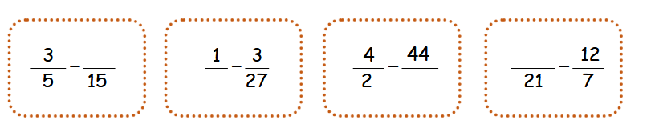

1. **Τοποθετήστε τα κλάσματα: σε αύξουσα σειρά:**

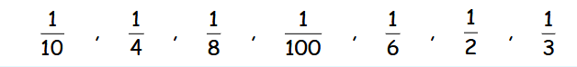

……………………………………………………………………………………………………………...

**σε φθίνουσα σειρά:**

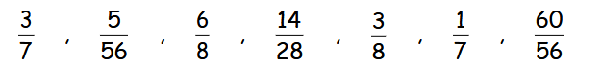

……………………………………………………………………………………………………………...

1. Ο Πάρης μάζεψε 160€ στον κουμπαρά του. Αποφάσισε να διαθέσει τα των χρημάτων

3

8

4

10

του για να βοηθήσει στα έξοδα των γονιών του και τα για να αγοράσει καινούρια

ρούχα και παπούτσια. Πόσα χρήματα θα διαθέσει σε κάθε περίπτωση και πόσα θα του

μείνουν στον κουμπαρά;

**ΑΠΑΝΤΗΣΗ ………………………………………………………………………………………….…………**

14

21

1. Ένα κατάστημα ηλεκτρικών ειδών κατάφερε να πουλήσει από τις ηλεκτρικές συσκευές

που είχε σε προσφορά. Ένα άλλο ανταγωνιστικό κατάστημα με ηλεκτρικά είδη κατάφερε να

18

27

πουλήσει τα από τις ίδιες συσκευές. Ελέγξτε αν τα δύο καταστήματα είχαν εξίσου

καλές πωλήσεις.

**ΑΠΑΝΤΗΣΗ …………………………………………………………….………………………………………..**

1. **Υπολογίστε την αριθμητική παράσταση.**

